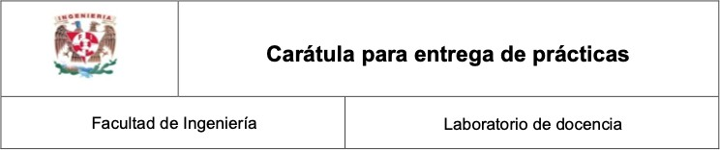

**Laboratorio de Computacion Salas A y B**

# Profesor(a): Asignatura:

Fundamentos de programaci n

Karina Garcia Morales

**Grupo:**

20

# No de practica(s):

Practica 7

**Integrante(s)**:

Nava Dolores Eliott

# No de lista o brigada:

30

2024-2

**Fecha de entrega:**

2 de abril de 2024

# Observaciones:

**Calificacion:**

**Estíuctuías de selección.**

# Objetivo.

El alumno elaborará programas en lenguaje C que incluyan las estructuras de selección if, if-else, switch y ternaria (o condicional) para la resolución de problemas básicos.

# Desarrollo.

Completa la siguiente tabla.

|  |  |  |  |
| --- | --- | --- | --- |
| Estructura | diagrama | pseudocódigo | Codificación |
| Condicional Simple |  | SI(simple)  <expresión lógica> ENTONCES  Instrucciones FIN SI | if ( expresión )  {  instrucciones  } |
| Condicional Doble |  | SI <expresión lógica> ENTONCES  Instrucciones 1 SINO  Instrucciones 2 Fin SI | if ( expresión )  {  instrucciones  }  else  {  instrucciones  } |
| Condición múltiple / seleccionar caso. |  | SELECCIONAR  (variables) EN CASO 1 ->  Instrucción CASO 2 ->  Instrucción CASO 3 ->  Instrucción  DEFECTO ->  Instrucción FIN  SELECCIONAR | switch (expresión)  {  case 1  instrucciones break:  case 2  instrucciones break:  default;  } |

1.- Programa 1

Programa que comprueba cual es el mayor de dos números.

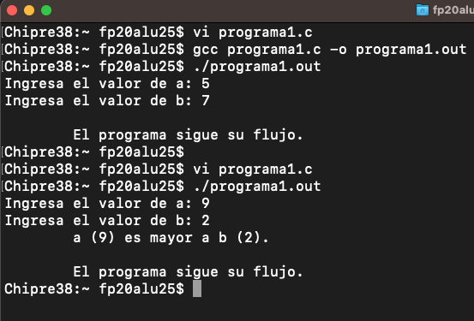

2.- Programa 2

Se usan valores booleanos.

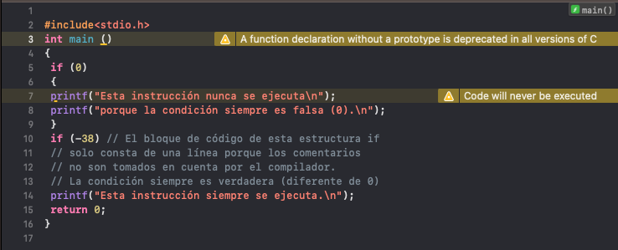

3.- Programa 3

*\*Nota: No se usan punto y coma en condicional doble ni en el simple.*

En este programa se comprueba si un número es par o impar.

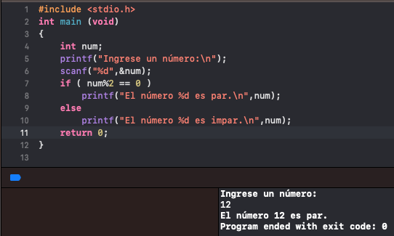

4.- Ejercicio 1.

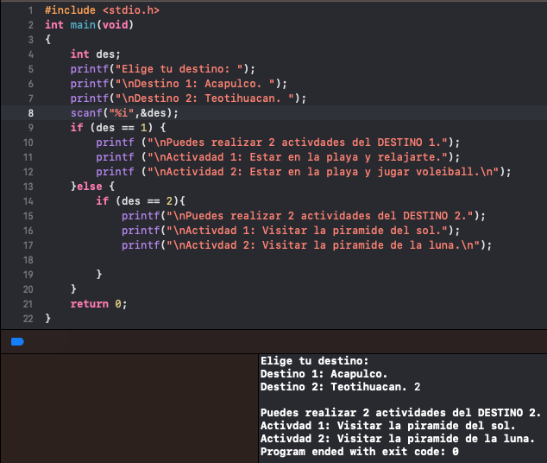Genera un programa que te permite elegir entre 2 destinos para vacaciones y dependiendo del destino 2 actividades a realizar.

5.- Programa 4

Se usa una estructura de condicional múltiple.

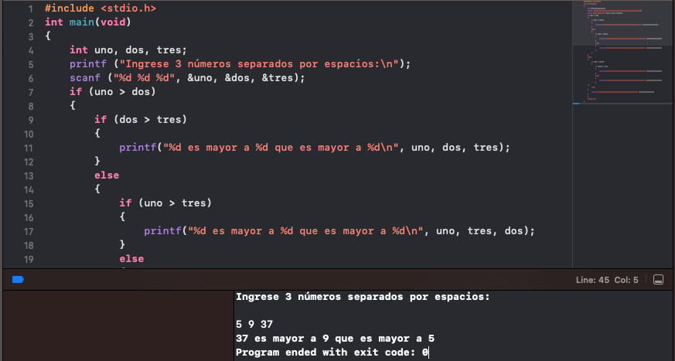

6.- Programa 5

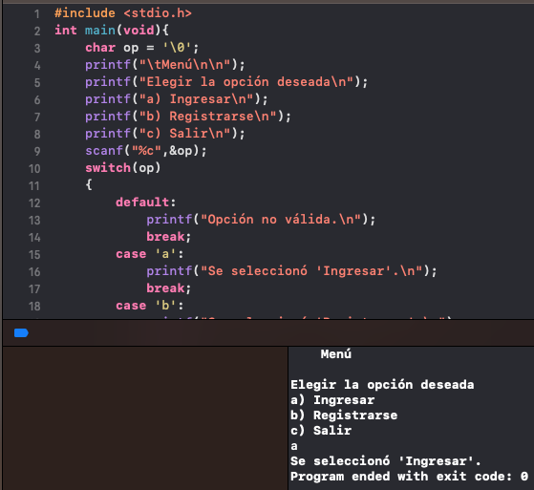Se utiliza switch para más 3 opciones. Se utilizan solo enteros o variables. Debe ser acompañado cada caso por un break ya que funciona para que al ingresar la opción esté pare y no siga porque si no este seguirá.

7.- Programa 6.

Se cambia el tipo char por un entero con la misma estructura del anterior programa.

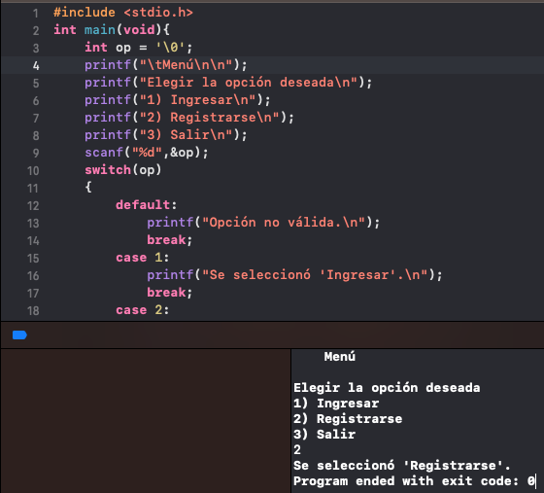

8.- Programa 7. Variable enum para enumerar.

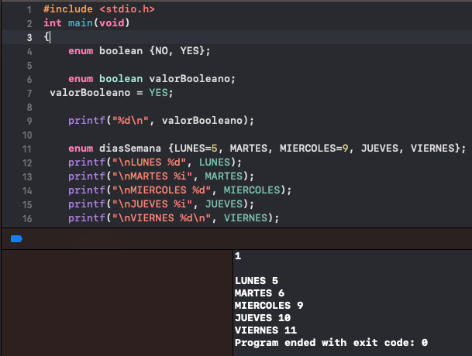

9.- Programa 8.

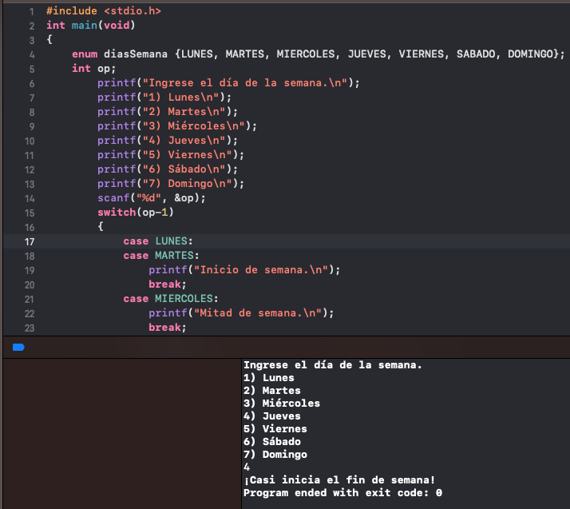Usando variable enum con el condicional switch y se observa su uso. A la condición se le resta uno ya que la enumeración comienza en 0

# Tarea.

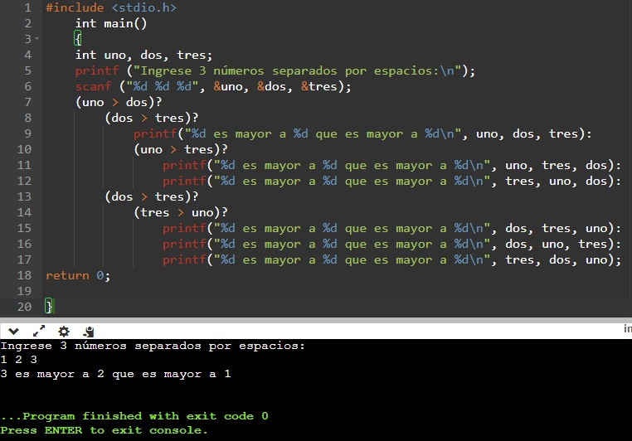1.-Del programa del condicional analizado(programa4.c), sustituir los if-else por el condicional ternario (?), según corresponda y agregar la condición para valores iguales.

2.- Realiza un programa que permita seleccionar entre 3 programas

Para realizar el menú utilice la estructura switch que anteriormente en la practica se mostró el uso en el programa 5, 6 y 8.

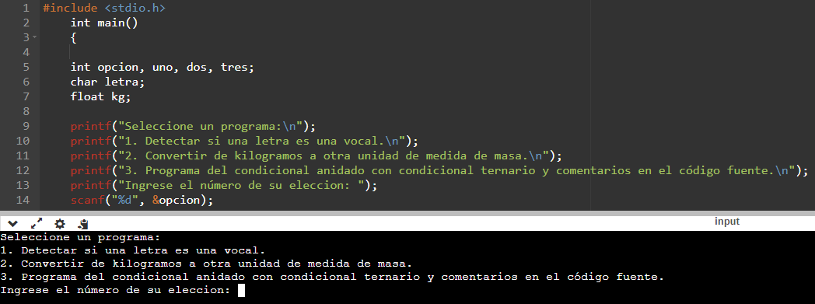

1. Programa que pida una letra y detecte si es una vocal.

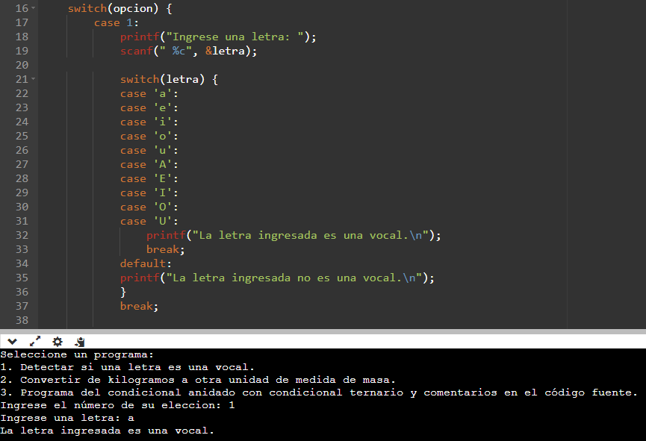

1. Programa que pase de Kg a otra unidad de medida de masa, mostrar en pantalla un menú con las opciones posibles

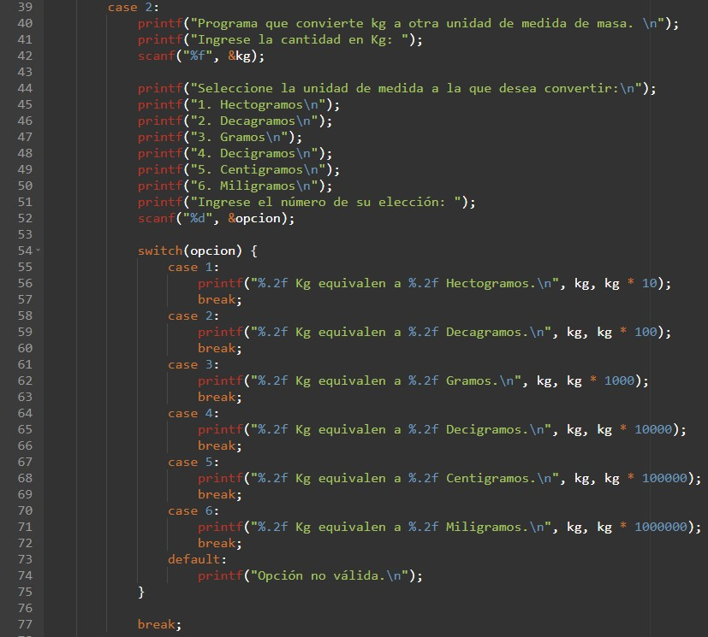

1. Hectogramos
2. Decagramos
3. Gramos
4. Decigramos
5. Centigramos
6. Miligramos

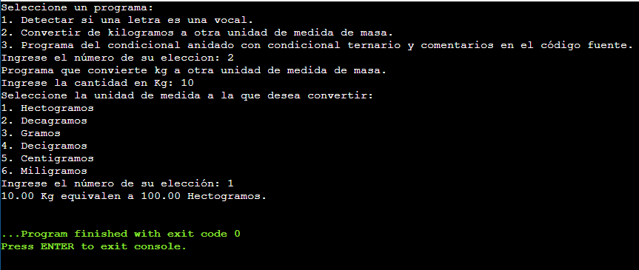

1. Programa del condicional anidado con condicional ternario y comentarios en el código fuente (//Comentar las líneas modificadas)

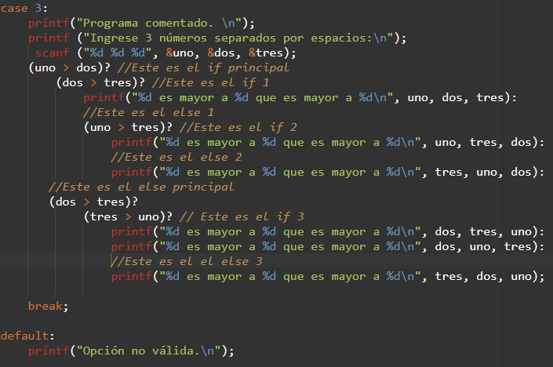

CODIGO COMPLETO

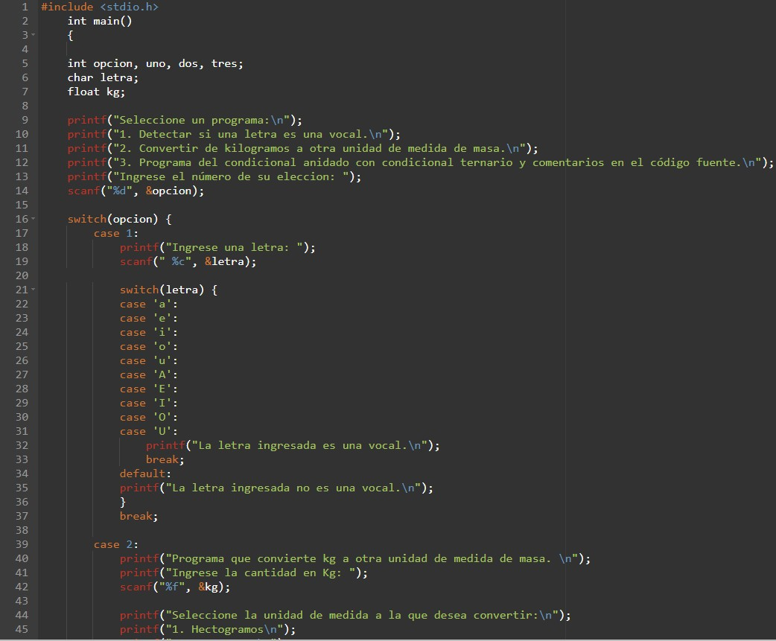

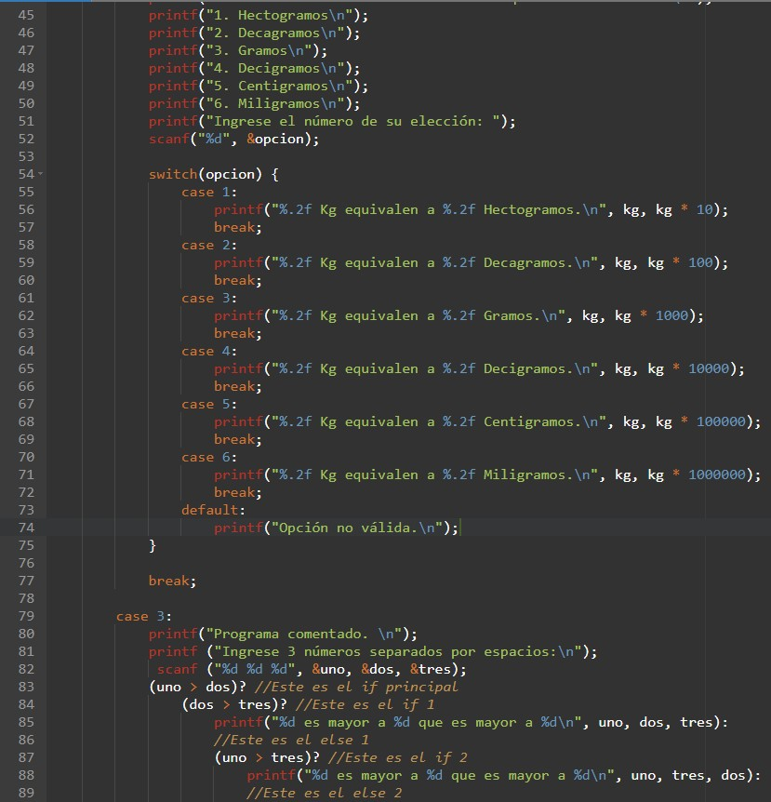

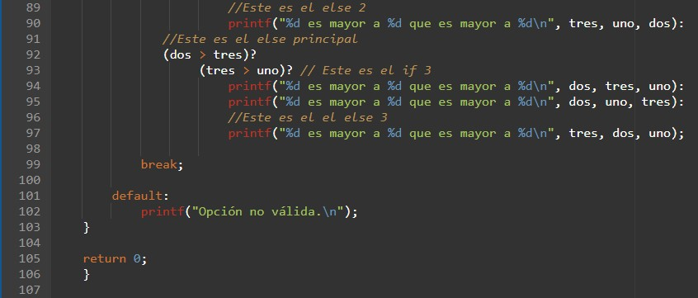

# Conclusiones.

Considero que esta es una de las prácticas más laboriosas que hemos hecho especialmente en los ejercicios dejados de tareas, en el menú pude emplear la estructura switch y if-else que son de las principales a tratar y aprender, en ellas me quedo mas claro el uso de estos pero a pesar de que el if-else se utilizó con anidado y ternario me ayudó a comprenderlo de una diferente estructura que no había usado antes en otros lenguajes, aun falta de practicar esa estructura pero aun asi las demas fueron mas que nada laboriosas pero esa es la mejor manera de conocer y aprender esas estructuras.

GITHUB

<https://github.com/eliott-nava-dolores/eliott-nava-dolores.git>

# Bibliografía.

Laboratorio Salas A y B. (s. f.). <http://lcp02.fi-b.unam.mx/>

GDB online Debugger | Compiler - Code, Compile, Run, Debug online C, C++. (s. f.). GDB Online Debugger. <https://www.onlinegdb.com/>